河北水利电力学院
教工食堂寒假建设购置询价文件
- 项目名称：河北水利电力学院教工食堂寒假建设购置
- 项目最高限价：62320元；
- 项目内容：教工食堂寒假建设购置，详见附表
四、 商务要求
1.投标人必须符合《政府采购法》第二十二条规定的基本条件。
2.投标人为中国境内注册的独立法人，具有独立承担民事责任的能力。
3.投标人须符合本次招标的其他资格要求：
（1）营业执照经营范围包含该项目相关内容；
（2）具有独立完成该项目的能力；
（3）本项目不允许联合体投标；
（4）单位负责人为同一人或者存在控股、管理关系的不同单位，不得参加同一标段投标或者未划分标段的同一招标项目投标。违反以上规定的，相关投标均无效；

五. 开标

开标时间和地点
采购人在公告要求的时间和地点进行开标，所有供应商代表凭身份证明资料（法定代表人（经营者）凭法定代表人（经营者）身份证明及本人身份证原件或其委托代理人凭法定代表人（经营者）授权委托书（委托书需包含法定代表人身份证复印件）及被委托人身份证原件）参加。
供应商若未派法定代表人或委托代理人出席开标活动，视为该供应商默认开标结果。

开标程序
主持人按下列程序进行开标：
（1）宣布开标纪律；
（2）宣读公告要求递交材料；
（3）宣读投标报价。
（4）投标单位退场，询价小组审核资质。
（5）推荐中标供应商

六、 评标

询价小组
询价由采购人依法组建的询价小组负责。询价小组由有关技术、经济等方面的专家组成。
询价小组成员有下列情形之一的，应当回避：
（1）采购人或供应商的主要负责人的近亲属；
（2）项目主管部门或者行政监督部门的人员；
（3）与供应商有经济利益关系，可能影响对投标公正评审的；
（4）曾因在招标、评标以及其他与招标投标有关活动中从事违法行为而受过行政处罚或刑事处罚的。

评标原则
资质审核通过，最低价中标。
附表：
序号 | 内容 | 位置 | 数量 | 要求 | 备注
1 | 墙砖 | 操作间、切配间墙面 | 164平米 | 马可波罗30*45
2 | 地面防水 | 操作间、切配间地面 | 86平米 | 参见食堂操作间
3 | 地沟 | 操作间、切配间地面 | 9米 | 参见食堂操作间
4 | 防滑地砖 | 操作间、切配间地面 | 86平米 | 马可波罗30*30
5 | 吊顶 | 操作间、切配间屋顶 | 86平米 | PVC
6 | 保温售饭台玻璃围挡 | 售饭区 |  |  | 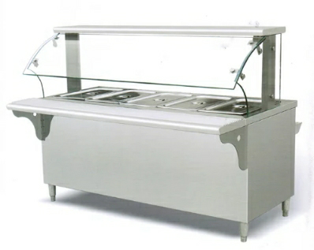
7 | 机械排风 | 操作间 | 1 | 防暴排风80W/广东燎原防暴电器有限公司
8 | 防火门 | 操作间与切配间通道 | 1 | 群升防火门
9 | 窗帘 | 就餐大厅窗户
10 | 房顶做防水 | 燃气管道进入操作间的屋顶处
注：包括所有人工费，运输费，施工等项目一切费用。

